用户手册---生物安全风量调节阀

**目 录**

第一章 产品技术参数说明 2

1.1 产品说明 2

1.2 通用参数 2

1.3 结构材质 3

1.4 易损耗部件 3

1.5 圆形生物安全风量调节阀 3

1.6 矩形生物安全风量调节阀 4

第二章 安装与运行 6

2.1 安装注意事项 6

2.2 启动前必须完成的检验项目 6

2.2.1 部件检验 6

2.2.2 启动检验 6

2.2.3 安全检查 6

2.3 正常运行 7

第三章 设备维护 8

3.1 维护条例 8

3.2 联系方式 8

3.3 出厂配置清单 8

# 产品技术参数说明

## 产品说明

生物安全风量调节阀是专门为生物安全领域打造的可进行风量调节的阀门，可以为客户节省排风高效过滤设备的投入。其气密性符合GB/T 50346-2011【生物安全实验室建筑技术规范】要求,阀片漏风量满足JG/T 436-2014【建筑通风风量调节阀】标准中密闭型风阀要求。

根据用户不同需求，可分为圆形和矩形两种。

## 通用参数

阀门整体使用材质304不锈钢制作，满焊焊接，结构由阀体、法兰、阀片、机械式密封圈、阀杆等组成。

阀体厚度：DN300≤阀体厚度为2mm，DN600≤阀体厚度为3mm，DN600＞阀体厚度为4mm；

阀片：采用双层1mm厚304不锈钢。

密封：采用高速动密封工艺，确保对外环境无泄漏。

气密性：在±2500pa压力下小时泄漏率不大于净容积的0.25%。

承压能力：阀门箱体在±2500Pa压力持续作用下60分钟，箱体承压前后未产生永久性结构变形。

寿命：阀门开关10000次后对其进行气密性检测，正压和负压情况下气密性均符合国家规范要求。

阀片漏风量：符合JG/T 436-2014【建筑通风风量调节阀】标准中密闭型风阀要求。

抗腐蚀性：阀门所有部件、密封结构均耐过氧化氢（经浸泡8小时及静置10小时、浸泡一周测试）腐蚀，小时泄漏率不大于装置净容积的0.25%，符合国家规范要求。

根据客户不同的使用需求，可配置国内外各品牌电动执行器（博尔斯、伯纳德、博力谋等）或手动执行器。能通过电动执行器或手动执行器进行旋转，达到开启与关闭；关闭时保证阀片两端完全密闭。

阻力：在额定风量下、阀门全开状态下阻力不超过40Pa。

供电电源为国标电源，电压分DC24V、AC220V两种；根据客户要求，可选择带有反馈功能的执行器（反馈类型为干触点式的，反馈信号为干触点式）。

## 结构材质

阀体、阀片、阀杆、联动装置、密封座：304不锈钢 ；

密封垫、密封圈：硅胶。

## 易损耗部件

硅胶垫、密封圈、执行器

## 圆形生物安全风量调节阀

生物安全型圆形风量调节阀设计用于圆形通风管道。这种风量调节阀有直径为150、200、250、300、350、400、450、500等标准尺寸（单位mm），每个阀配有两个法兰边，便于现场管道安装。

能够根据客户实际要求**定制特殊尺寸**的阀门和法兰。

圆形生物安全风量调节阀结构示意图见图3：

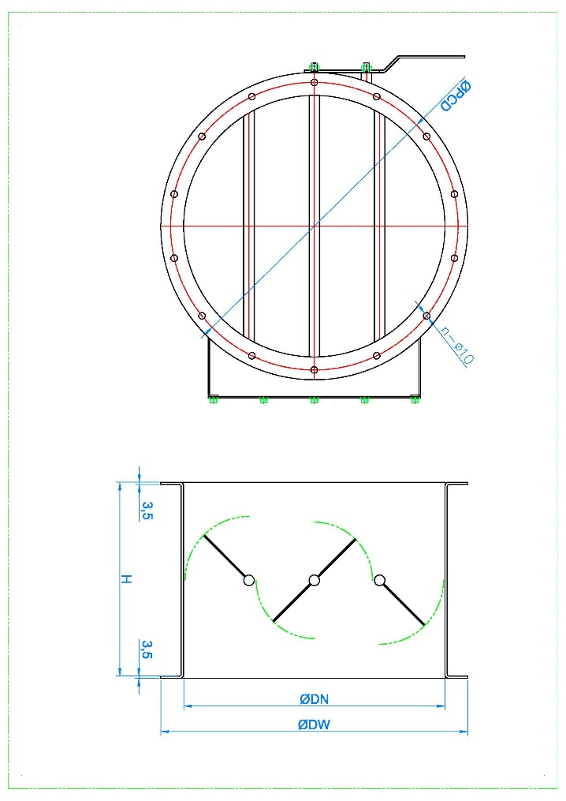

图3

圆形风量调节阀安装尺寸参数，见表1：

|  |  |  |  |  |  |
| --- | --- | --- | --- | --- | --- |
| **规格 DN** | **DW** | **H** | **PCD** | **n** | **叶片数量** |
| 150 | 220 | 250 | 190 | 6 | 1 |
| 200 | 270 | 250 | 240 | 8 | 1 |
| 250 | 320 | 320 | 290 | 10 | 2 |
| 300 | 370 | 320 | 340 | 12 | 2 |
| 350 | 420 | 320 | 390 | 12 | 2 |
| 400 | 470 | 300 | 440 | 14 | 3 |
| 500 | 570 | 300 | 540 | 18 | 3 |

表1

## 矩形生物安全风量调节阀

生物安全型矩形风量调节阀设计用于矩形通风管道。

有各种标准单体尺寸和特殊定制尺寸的阀体，满足现场不同的需求，也可以用多个标准单阀体组成一个大型阀门，保证大型阀门的品质和完整性。

每个阀配有两个法兰，便于现场管道安装。

能够根据客户的实际要求**定制特殊尺寸**的阀门和法兰。

矩形生物安全风量调节阀结构示意图见图4：

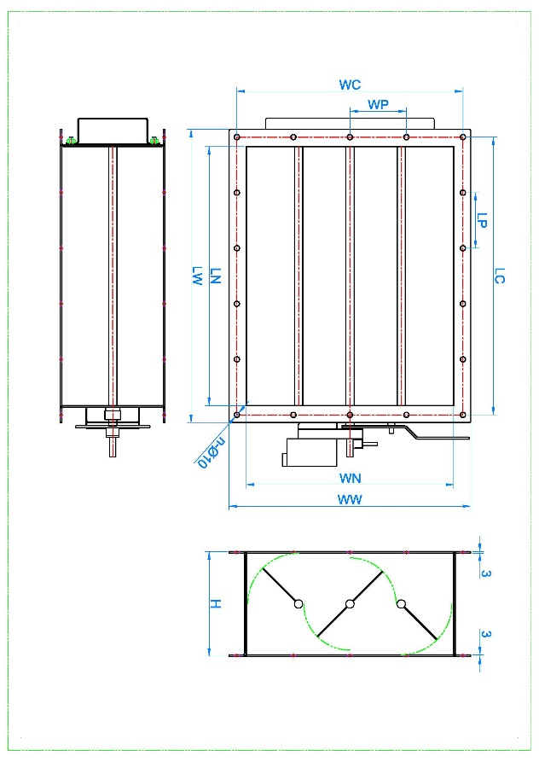

图4

矩形风量调节阀安装尺寸参数，见表2：

|  |  |  |  |  |  |  |  |  |  |  |  |  |  |
| --- | --- | --- | --- | --- | --- | --- | --- | --- | --- | --- | --- | --- | --- |
| **规格 长×宽** | | | **LN** | **WN** | **LW** | **WW** | **H** | **LC** | **WC** | **LP** | **WP** | **n** | **叶片数量** |
| 200 | × | 160 | 200 | 160 | 270 | 270 | 300 | 240 | 200 | 80 | 100 | 10 | 1 |
| 200 | × | 200 | 200 | 200 | 270 | 270 | 300 | 240 | 240 | 80 | 80 | 12 | 1 |
| 250 | × | 200 | 250 | 200 | 320 | 320 | 300 | 290 | 240 | 96.7 | 80 | 12 | 1 |
| 320 | × | 200 | 320 | 200 | 390 | 390 | 300 | 360 | 240 | 90 | 80 | 14 | 1 |
| 400 | × | 250 | 400 | 250 | 470 | 470 | 300 | 440 | 290 | 88 | 96.7 | 16 | 1 |
| 500 | × | 250 | 500 | 250 | 570 | 570 | 300 | 540 | 290 | 90 | 96.7 | 18 | 1 |
| 630 | × | 250 | 630 | 250 | 700 | 700 | 300 | 670 | 290 | 95.7 | 96.7 | 20 | 1 |
| 320 | × | 320 | 320 | 320 | 390 | 390 | 300 | 360 | 360 | 90 | 90 | 16 | 2 |
| 400 | × | 320 | 400 | 320 | 470 | 470 | 300 | 440 | 360 | 88 | 90 | 18 | 2 |
| 500 | × | 320 | 500 | 320 | 570 | 570 | 300 | 540 | 360 | 90 | 90 | 20 | 2 |
| 630 | × | 320 | 630 | 320 | 700 | 700 | 300 | 670 | 360 | 95.7 | 90 | 22 | 2 |
| 500 | × | 400 | 500 | 400 | 570 | 570 | 300 | 540 | 440 | 90 | 88 | 22 | 3 |
| 630 | × | 400 | 630 | 400 | 700 | 700 | 300 | 670 | 440 | 95.7 | 88 | 24 | 3 |
| 800 | × | 400 | 800 | 400 | 870 | 870 | 300 | 840 | 440 | 93.3 | 88 | 28 | 3 |
| 630 | × | 500 | 630 | 500 | 700 | 700 | 300 | 670 | 540 | 95.7 | 90 | 26 | 4 |
| 800 | × | 500 | 800 | 500 | 870 | 870 | 300 | 840 | 540 | 93.3 | 90 | 30 | 4 |
| 1000 | × | 500 | 1000 | 500 | 1070 | 1070 | 300 | 1040 | 540 | 94.5 | 90 | 34 | 4 |
| 800 | × | 630 | 800 | 630 | 870 | 870 | 300 | 840 | 670 | 93.3 | 95.7 | 32 | 5 |
| 1000 | × | 630 | 1000 | 630 | 1070 | 1070 | 300 | 1040 | 670 | 94.5 | 95.7 | 36 | 5 |

表2

# 安装与运行

## 安装注意事项

生物安全风量调节阀都是通过螺栓与管道连接，因此，在安装时，必须留有足够的空间用于螺栓连接和手动操作生物安全风量调节阀。

**注意：沿垂直风管安装时需要在订货时说明。**

**特别注意：生物安全风量调节阀安装时驱动轴要与地面平行。**

**注意：安装前，敬请仔细阅读此项，有不理解之处及时联系本公司技术人员！！！**

## 启动前必须完成的检验项目

### 部件检验

阀体内安装部件在安装过程中无损坏，阀体没有因承受管道等施加到阀体上的额外载荷和扭曲变形等；

检查所有紧固件是否有松动。

佩带外部限位开关的风量调节阀，其限位开关的电缆必须合理布置，不能影响风量调节阀的正常工作，且一定要确保执行机构的接线正确。

**警告：经检验合格后或对检验过程中发现的问题进行处理后才能进行风量调节阀的启动工作！！！**

### 启动检验

对于生物安全风量调节阀，手动转动执行机构，使阀门全开-全关-全开一个循环，检查阀门运行过程中是否灵活，连杆机构是否有卡阻，配带开关反馈的风量调节阀检查信号是否正确。

对检验项目尽量形成记录，对检验合格的风量调节阀方可投入运行状态！

### 安全检查

检查设备的安装是否满足现场的安全原则要求。

## 正常运行

完成上述所有检验项目并且合格并且要满足业主方制订的安全运行的要求，风量调节阀才能投入正常运行。

# 设备维护

## 维护条例

**特别注意：业主单位操作维护人员负责定期检查生物安全风量调节阀内各部件的运行状态，以及对各部件进行相关保养。如业主方操作维护人员未能及时发现设备运行故障或零部件故障导致的生产或安全事故，我司不承担任何由此造成的损失。**

质保期内，非业主方原因而损坏的零部件应由我司负责免费更换。

我司免费提供使用、维护、保养知识现场培训。

在设备寿命期内，我司免费提供故障排除指导服务。

质量较重或较重要的部件同样的故障第三次出现时，征得业主同意后在不影响业主生产的前提下免费更换该部件。

质保期内，质量较重或较重要的部件更换第二次后依旧不能解决问题，征得业主同意后在不影响业主生产的前提下免费更换整台设备。

温馨提示：请用户在使用前仔细阅读本产品用户手册。

## 联系方式

全国统一售后服务联系电话：0315-6661668

售后联系人：贾海瑞 18713836596

## 出厂配置清单

生物安全风量调节阀 1 台

生物安全风量调节阀用户手册 1 份

生物安全风量调节阀出厂检测报告 1 份

生物安全风量调节阀合格证 1 份